REMIDI UTS ORGANISASI DAN ARSITEKTUR KOMPUTER 2017

NAMA : WIDHAR DWIATMOKO

NIM : L200160179

KELAS : C

Soal !

1. Sejarah komputer, (a) Siapakah yang memulai membuat komputer? (2%) (b) kapan mulainya seleai setelah berapa tahun? (3%) (c) Apa nama universitasnya? (5%)
2. Apa perubahan yang diciptakan oleh Von Numman dalam dunia komputer? (10%)
3. Apa yang dimaksud program dalam komputer? (10%)
4. Sebutkan beberapa register utama dalam sebuah processor dan jelaskan fungsinya (10%)
5. Gambarkan blok rangkaian dasar komputer dan terangkan proses komputer dalam mengeksekusi program! *(instruction cycle*) (10%)
6. Sebutkan empat proses utama yang mungkin terjadi ketika komputer menjalankan kode program (instruction set)! (10%)
7. Jelaskan cara kerja keyboard! (jelaskan proses pengolahan data mulai dari user menekan tombol sampai huruf ditampilkan di layar) (10%)
8. Apa fungsi cache dalam komputer (10%)
9. Gambarkan posisi cache (l1, L2, L3) dalam komputer dan jelaskan cara kerjanya! (10%)
10. Apa perbedaan antara Static dan dinamik RAM, berikan contoh penggunaan dari masing-masing jenis memory tersebut (10%).

JAWABAN !

1. a.) Orang yang memulai membuat komputer pertama kali adalah Prof.Maulchy dan Muridnya ecket.

b.) Program Dimulai pada tahun 1943 dan selesai 1946 (3 tahun) namun ENIAC masih digunakan hingga 1955

c.) Universitas yang menjadi tempat Pengembangan komputer ENIAC adalah University of Pennsylvania.

1. Perubahan Yang terjadi di komputer Von Neuman:

* Adanya ide untuk menyimpan program (memory)
* Memory digunakan untuk PROGRAM (aplikasi) dan DATA
* ALU (Aritmatik Logic Unit / Processor) bekerja dengan angka BINARY
* Ada bagian unit KONTROL untuk mengatur kode program yang akan dieksekusi
* Ada unit Input/Output yang dikendalikan oleh unit KONTROL

1. Program adalah Langkah-langkah yang setiap langkah dilakukan operasi aritmatik atau logik. Dan setiap operasi dipicu dengan sinyal kontrol (Control unit di CPU) yang berbeda
2. Macam – macam Register pada Processor:

* **Register data**, yang digunakan untuk menyimpan angka-angka dalam bilangan bulat (integer).
* **Register alamat**, yang digunakan untuk menyimpan alamat-alamat memori dan juga untuk mengakses memori.
* **Register *general purpose***, yang dapat digunakan untuk menyimpan angka dan alamat secara sekaligus.
* **Register *floating-point***, yang digunakan untuk menyimpan angka-angka bilangan titik mengambang.
* **Register konstanta** (*constant register*), yang digunakan untuk menyimpan angka-angka tetap yang hanya dapat dibaca (bersifat *read-only*).

1. Gambar dan Penjelasan Instruction set

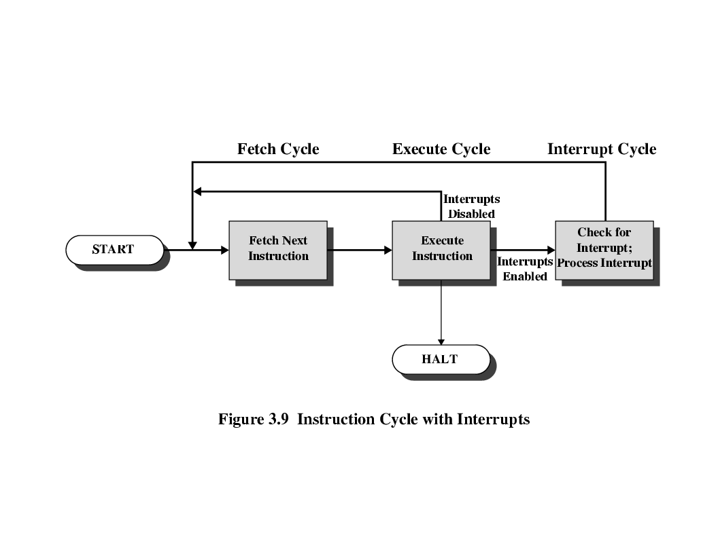

Proses Jalan Instruction cycle:

1. Berawal masukan/input dari keyboard atau mouse atau perangkat i/o lainnya yang memicu Instruction cycle
2. FETCH Cycle:

* PC (Program Counter) berisi alamat dari intruksi berikutnya yang akan di baca berikutnya.
* Processor membaca instruksi dari lokasi memory yang ditunjuk oleh PC.
* Increment PC ( menambah alamat dalam PC dengan angka satu)
* Instruksi (kode program) akan dipindahkan ke IR (Intruction Register)
* Processor menterjemahkan kode program dan melakukan aksi yang diperlukan (sesuai kode yang diberikan)

1. Execute Cycle:

* PROCESSOR-MEMORY: Perpindahan data antara CPU dan MAIN MEMORY.
* Processor - I/O : Perpindahan data antara CPU dan I/O
* DATA processing: melakukan operasi ARITMATIK atau LOGIK pada data
* CONTROL: Menentukan operasi berikutnya, dapat berasal dari alamat memory berikutnya atau melompat ke alamat memory tertentu (JUMP)
* Dapat berupa kombinasi dari proses di atas.

1. Jika terdapat interrupt yang didapat dari sinyal interrupt maka proses terhenti dan menjalankan interrupt Cycle
2. Interrupt Cycle:

* Sebelum processor mengeksekusi perintah berikutnya, terlebih dahulu akan memeriksa keberadaan interrupt (ditunjukkan dengan adanya **sinyal Interupt**)
* Jika tidak ada sinyal interrupt processor akan melanjutkan pekerjaan untuk memproses Fetch Cycle.
* Jika ada sinyal interrupt, maka prosessor akan melakukan hal2 berikut:
* Menghentikan sementara eksekusi proses saat ini.
* Menyimpan variabel situasi saat ini (save contex)
* Mengatur PC (Program Counter) untuk menunjuk ke lokasi program layanan interrupt
* Memproses interrupt
* Melanjutkan proses yang terhenti sebelum terjadi interrupt.

1. Instruction set:

* Data storage (Processor – main memory)
* Data Movement (Processor – I/O)
* Data Processing (Melakukan operasi Aritmatika di ALU)
* Program flow control

1. Cara kerja keyboard :

* keyboard memiliki posisi hierarki lebih tinggi daripada Monitor yang artinya keyboard akan diproses lebih dahulu daripada monitor
* Saat menekan tombol di keyboard, yang dibaca komputer adalah kode biner huruf keyboard yang kita tekan, disaat yang sama PC di ALU akan reset ke 0
* Kode biner tersebut akan disimpan ke Main memory, sesuai urutan alamat datangnya
* Lalu terjadi transfer data dari Main memory ke CPU, dimulai dari CPU meminta data yang akan diproses sesuai address yang paling dahulu ke Main Memory
* Main memory merespon dengan mengirimkan kode biner tadi ke CPU (sesuai address), Lalu CPU akan menyimpan ke AC untuk nantinya dilakukanya operasi Aritmatik, posisi PC akan bertambah 1
* Namun jika tidak ada operasi aritmatik maka akan dilakukan terjemahan ke huruf yang kita ketik yang akan ditampilkan ke Monitor
* Setelah selesai Diterjemahkan akan dikirim ulang ke I/O module dan dilanjut ke Monitor
* Dari I/O module adakah interrupt, jika tidak maka lanjut di tampilkan ke monitor

1. Fungsi Cache:

* Tempat penyimanan sementara untuk membantu transfer data dari CPU ke Main Memory dan sebaliknya
* Untuk mempercepat proses transfer data dari Main Memory ke CPU dan sebaliknya
* Meringankan kinerja Processor

1. Gambar Susunan Cache dan langkah kerja Cache

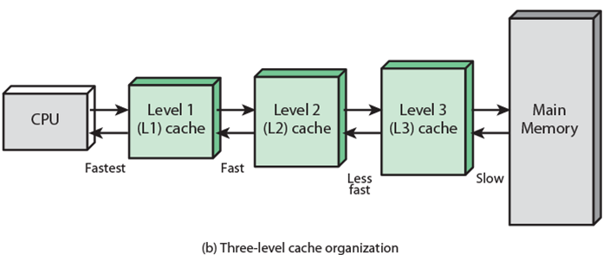

Langkah kerja Cache:

* CPU meminta data/instruksi dari lokasi memory (main Memory)
* Memeriksa apakah data/instruksi sudah ada di dalam CACHE L1 (biasanya dilakukan secara hardware)
* Jika data/instruksi sudah ada dalam cache ambil dari cache. (lebih cepat)
* Jika belum ada di dalam cache, membaca blok memory (terkecil 4 byte) untuk dipindahkan ke dalam cache L3.
* Setelah dari L3 diteruskan ke L2, dan jika L1 butuh data maka harus mengecek cache L2 dan cahe L3
* Kirimkan data/instruksi dari cache ke CPU
* Cache akan menyimpan data tambahan berupa tags untuk identifikasi lokasi blok memory

1. Perbedaan Static RAM dan Dinamic RAM:

|  |  |
| --- | --- |
| Dinamik RAM | Statik RAM |
| * Kemungkinan terjadi kebocoran muatan listrik | * Tidak terjadi kebocoran muatan listrik |
| * Konstruksi sederhana | * Konstruksi yang rumit |
| * Harga lebih murah | * Harga lebih mahal |
| * Proses baca tulis lebih lambat | * Proses baca tulis lebih cepat |
| * Memerlukan sinyal refresh | * Tidak perlu sinyal refresh |
| * Contoh pada Main memory, HDD | * Contoh pada Register dan Cache |